GRUPA MOTYLKI
14.04.2020- 17.04.2020

-Hello boys and girls!!! [heloł bojs ent gerls] - witajcie chłopcy i dziewczynki

How are you today? [hał ar ju tudej?] - jak się dzisiaj masz / macie?

-I’m fine, thank you. [ajm fajn fenk ju] – czuję dobrze, dziękuję

-Listen to few songs. [lysyn tu fju songs] – posłuchaj kilku piosenek

Hello Little Baby Sparrows | Original Kids Song from Treetop Family
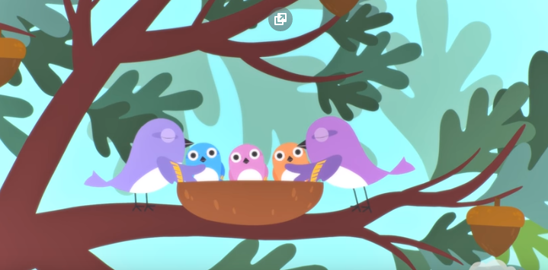
https://www.youtube.com/watch?v=lryk31wxqlQ
Hello little baby sparrows [heloł lytl bejbi sperołs] – witajcie malutkie niemowlaki wróbelki
Welcome to our family [łelkam tu ałr famyli] – witajcie w naszej rodzinie
Hello little baby sparrows [heloł lytl bejbi sperołs] – witajcie malutkie niemowlaki wróbelki
Grow and learn and fly so free [groł end lern end flaj soł fi] – rośnijcie i uczcie się i lecie więc wolno
1, 2, 3, 4, 5, 5, 4, 3, 2, 1 [łan tu tfri for fajf fajf for tfri tu łan]
1, 2, 3, 4, 5, 5, 4, 3, 2, 1
Hello little baby sparrows [heloł lytl bejbi sperołs] – witajcie malutkie niemowlaki wróbelki
What will you explore today? [łot łyl ju eksplor tudej] – co dzisiaj zbadacie / odkryjecie?
Hello little baby sparrows [heloł lytl bejbi sperołs] – witajcie malutkie niemowlaki wróbelki
Laugh and sing and play always [laf end sing end plej olłejs] – śmiejcie się I śpiewajcie I bawcie się zawsze
1, 2, 3, 4, 5, 5, 4, 3, 2, 1 [łan tu tfri for fajf fajf for tfri tu łan]
1, 2, 3, 4, 5, 5, 4, 3, 2, 1
Hello little baby sparrows [heloł lytl bejbi sperołs] – witajcie malutkie niemowlaki wróbelki
Aunties, uncles, cousins, too [ałntis ankls kazyns tu] – ciocie, wujkowie, kuzyni równiez
Hello little baby sparrows [heloł lytl bejbi sperołs] – witajcie malutkie niemowlaki wróbelki
We’re here to say that we love you [łir hir tu sej dat łi low ju] – my tutaj jesteśmy, zeby powiedzie ze was kochamy
1, 2, 3, 4, 5, 5, 4, 3, 2, 1 [łan tu tfri for fajf fajf for tfri tu łan]
1, 2, 3, 4, 5, 5, 4, 3, 2, 1
Hello little baby sparrows [heloł lytl bejbi sperołs] – witajcie malutkie niemowlaki wróbelki
Aunties, uncles, cousins, too [ałntis ankls kazyns tu] – ciocie, wujkowie, kuzyni równiez
Hello little baby sparrows [heloł lytl bejbi sperołs] – witajcie malutkie niemowlaki wróbelki
We’re here to say that we love you [łir hir tu sej dat łi low ju] – my tutaj jesteśmy, zeby powiedzie ze was kochamy
1, 2, 3, 4, 5, 5, 4, 3, 2, 1 [łan tu tfri for fajf fajf for tfri tu łan]
1, 2, 3, 4, 5, 5, 4, 3, 2, 1
Hello little baby sparrows [heloł lytl bejbi sperołs] – witajcie malutkie niemowlaki wróbelki
What will you explore today? [łot łyl ju eksplor tudej] – co dzisiaj zbadacie / odkryjecie?
Hello little baby sparrows [heloł lytl bejbi sperołs] – witajcie malutkie niemowlaki wróbelki
Laugh and sing and play always [laf end sing end plej olłejs] – śmiejcie się I śpiewajcie I bawcie się zawsze
1, 2, 3, 4, 5, 5, 4, 3, 2, 1 [łan tu tfri for fajf fajf for tfri tu łan]
1, 2, 3, 4, 5, 5, 4, 3, 2, 1

Proponowana zabawa.
Dziecko będzie ptakiem i musi reagować na Państwa polecenia:
Fly like a sparrow [flaj lajk e speroł] – fruń jak wróbel
Fly like a bird [flaj lajk e berd] – fruń jak ptak
Sit in your nest [sit in jor nest] – usiądź w swoim gnieździe
Stand on one leg like a stork [stend on łan leg lajk e stork] – stań na jednej nodze jak bocian

Can you count to five? [ken ju kałnt tu fajf?] – czy umiesz policzyć do 5?
Przypomnij sobie piosenkę z zeszłego tygodnia I poruszaj się jak zajączek

BUNNY HOP ♫| Dance Song for Kids | Pancake Manor
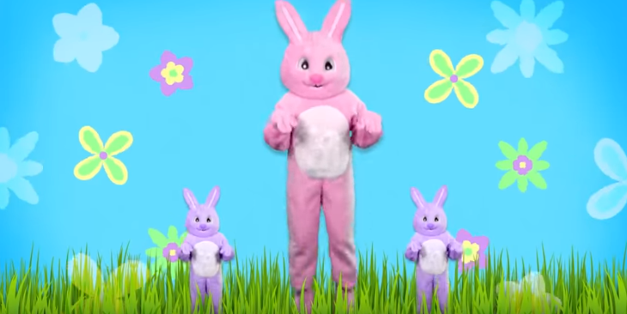
https://www.youtube.com/watch?v=c_MYrvoo0qY
Bunny hop, hop, hop [bani hop hop hop] – króliku podskocz
Doo-do-do-do-doo [du du du du du] -
Bunny hop x 3 [bani hop] – króliku podskocz
Bunny shake, shake, shake [bani szejk szjk szejk] – króliku potrząsnij, poruszaj
Doo-do-do-do-doo [du du du du du] -
Bunny shake x 3 [bani hop] - króliku potrząsnij, poruszaj
Bunny turn around [bani tern erałnd] – króliku obróć się
Doo-do-do-do-doo [du du du du du] -
Bunny turn around [bani tern erałnd] - króliku obróć się
Bunny wave hello [bani łejw heloł] – króliku pomachaj na przywitanie
Doo-do-do-do-doo [du du du du du] -
Bunny wave hello [bani łejw heloł] - króliku pomachaj na przywitanie
Does want a carrot? [das bani łont e karot?] – czy che marchewkę?
Then HOP [den hop] – to podskocz
Does bunny want two carrots? [das bani łont tu kators?] – czy królik chce dwie marchewki?
Then SHAKE and SHAKE [den szejk end szejk] – to potrząsnij, poruszaj się
Does bunny want three carrots? [das bani łont tfri katorg?] – czy królik chce 3 marchewki?
Then TURN, then TURN, and TURN [den tern, den tern end tern]- to obróć, to obróć I obróć
Does bunny want 4 carrots? [das bani łont for kators?] – czy królik chce 4 marchewki?
No thanks. Bunny is full? [noł fenks, banis ful?]- nie dzięki. Czy króliK jest pełny?
Bunny kick, kick, kick [bni kik, kik, kik] – Króliku kopnij, kopnij. kopnij
Doo-do-do-do-doo [du du du du du] -
Bunny kick x 3 [bani kik] – króliku kopnij
Bunny scratch, scratch, scratch [bani skracz skracz skracz] – króliku podrap się, podrap, podrap
Doo-do-do-do-doo [du du du du du] -
Bunny scratch x 3 [bani skracz] – króliku podrap się
Bunny wave goodbye [bani łejw gutbaj] – króliku pomachaj na do widzenia
Doo-do-do-do-doo [du du du du du] -
Bunny wave goodbye [bani łejw gutbaj] - – króliku pomachaj na do widzenia

